


Guía Didáctica de Unidad

Matrices y determinantes,
Unidad I

Contenido

Introducción 3
Objetivos Específicos 3
Orientaciones Específicas 4
Esquema de Trabajo Independiente 4
Actividades de Aprendizaje 5



Introducción


En el presente material se detallan las actividades con que deberá cumplir durante la esta unidad divididas en semanas con sus fechas específicas, así como el objetivo que se persigue con dichas actividades y la descripción de estas.

En este documento se detallan las primeras lecturas y actividades de aprendizaje, que buscan construir su conocimiento, a través de su propio trabajo y esfuerzo.

Espero la lectura de este material le resulte ligera y le sirva de guía durante la unidad, en caso de tener dudas o preguntas, puede manifestar en las sesiones de chat o en los foros de consulta, un cordial saludo de mi parte.


Objetivos Específicos

- Inferir el concepto de matriz.
- Resolver ejercicios aplicando el álgebra de matrices y su utilización en problemas de aplicación económico.
- Identificar cada uno de los tipos de matrices que se estudian.
- Aplicar los determinantes en la resolución de ejercicios propios de la especialidad.
- Resolver el sistema de ecuaciones con más de una incógnita por el método Gauss- Jordan.
- Resolver ejercicios de aplicación a la economía como la matriz insumo-producto.
- Fomentar en las y los estudiantes el respeto y la tolerancia entre sus compañeros y la comunidad educativa


Orientaciones Específicas

En esta guía encontrará el objetivo que se busca conseguir durante la unidad, y en el siguiente apartado tendrá una tabla especificando cada actividad con su fecha de inicio y finalización correspondiente, el propósito de dicha tabla es que pueda organizarse de modo que consiga cumplir con las metas establecidas, para ello se le recomienda hacer uso del calendario en el aula virtual o usar un organizador de su elección, de modo que le saque el mayor provecho posible a cada actividad.

Se le recomienda cumplir con las fechas para evitar penalizaciones en sus actividades sumativas, además ello le permitirá compartir con la comunidad de estudiantes y así retomar aportes de los compañeros que mejoren su desempeño, y en ese proceso de socialización se debe mantener el respeto y la tolerancia en casos en que se manifiesten opiniones distintas.

Esquema de Trabajo Independiente Específicas Aprendizajes

Semana | Actividades | Inicio | Finalización (Entrega)
#01 | Ejercicios de práctica #01 | 28 may | 28 may
#01 | Entregable #01: Operaciones con Matrices | 28 may | 04 jun
#02 | Ejercicios de práctica #02 | 04 jun | 04 jun
#02 | Entregable #02: Matrices y Sistemas de ecuaciones Lineales | 04 jun | 11 jun


Actividades de Aprendizaje Independiente Específicas Aprendizajes
Ejercicios de práctica #01

Se le presenta la primera actividad del curso de Matemática para la Administración I, deberá solucionar los ejercicios que se muestran y compartir las soluciones.

Recursos
Primero, encontrará en el aula virtual un archivo con formato pdf que deberá descargar y leer, dicho archivo contiene ejemplos y descripciones de las operaciones con matrices que le serán útiles en la resolución de los ejercicios de esta práctica


Unidad Didáctica I: Matrices y determinantes - Parte 1

Indicaciones – Ejercicios de práctica #01
Bienvenido/a a la primera actividad, se le recomienda leer detenidamente esta sección, pues a continuación se detallan las actividades, ejercicios, formato, criterios de evaluación y otras indicaciones que debe cumplir para llevar a feliz término esta tarea, de antemano le deseo el mayor de los éxitos en su labor.

Aclaraciones Iniciales
- El trabajo debe realizarse de forma Individual
- Esta práctica es de carácter formativo, por lo que no tiene un puntaje asignado
- Cada criterio de evaluación tiene un porcentaje asociado
- Una vez realizados los ejercicios deberá compartir los resultados en la pizarra o el foro, según indique el docente.

Actividades
- Lea detenidamente el ejercicio
- En caso de tener dudas, consulte la unidad didáctica 1, o agregue dicha duda al foro
- Solucione el problema presentado en la sección "Ejercicio" de la presente actividad
- Escriba su solución en la pizarra, o en el foro según indicación de su docente
- Revise y discuta las soluciones de sus compañeros

Ejercicios
Matrices
1 | -3 | 2
2 | 5 | 0
0 | -1 | -2
A B C D
3 | -2 | 1
4 | 5 | 2
4 | -2 | 0
1 | 4 | 7
2 | 5 | 8
3 | 6 | 9
1 | -1 | 2
2 | -1 | 2
3 | -3 | 0

Resuelva

- A+B
- B-C
- A+D-C
- D+A-D
- D*D
- A*B
- B*C
- B*C*A
- (A+B)*C
- (A-C)*D
- D*B-A
- C*A-D
- A⁻¹
- B⁻¹
- C⁻¹
- D⁻¹


Ejercicios de práctica #01

Entregable #01: Operaciones con Matrices
Se le presenta la primera actividad sumativa del curso de Matemática para la Administración I, deberá solucionar los ejercicios que se muestran y entregar las soluciones.

Recursos
Primero, encontrará en el aula virtual un archivo con formato pdf que deberá descargar y leer, dicho archivo contiene ejemplos y descripciones de las operaciones con matrices que le serán útiles en la resolución de los ejercicios de esta práctica


Unidad Didáctica I: Matrices y determinantes - Parte 1

Indicaciones – Entregable #01: Operaciones con Matrices

Bienvenido/a a la primera actividad calificada, se le recomienda leer detenidamente esta sección, pues a continuación se detallan las actividades, ejercicios, formato, criterios de evaluación y otras indicaciones que debe cumplir para llevar a feliz término esta tarea, de antemano le deseo el mayor de los éxitos en su labor.

Aclaraciones Iniciales
- El trabajo debe entregarse de forma Individual
- Este entregable tiene un valor de 10 puntos
- Cada criterio de evaluación tiene un puntaje asociado
- Posterior a la asignación del puntaje tendrá tres días para realizar reclamos
- Se le otorga la flexibilidad al estudiante de entregarla a destiempo con una penalización del 10% si se entrega en la misma semana (aplica aunque sea con segundos de diferencia), en caso de no entregarse en la misma semana se aplicará una deducción del 20% de la nota por cada semana de retraso, siendo la fecha límite de entrega de todo el acumulado el cuarto sábado (antes de la fecha de la evaluación parcial correspondiente), si se entrega pasado dicho momento se aplicará nota de cero a todas las evaluaciones pendientes.

Actividades
- Lea detenidamente el caso de estudio
- En caso de tener dudas, consulte la unidad didáctica 1 o agregue dicha duda al foro
- Analice los ejercicios presentados y resuelva acorde a lo aprendido durante la clase
- Atendiendo las indicaciones de la sección "formato", pase su trabajo a word o cualquier otro editor de texto
- Haciendo uso de las herramientas del editor de texto (word u otro) o bien con un convertidor de formatos pase el documento a formato PDF
- Suba el archivo con la siguiente nomenclatura de nombres NombreCompleto#carnet_Entregable01OperacionesconMatrices_S1.pdf
- Envíe y espere por su nota.

Ejercicios
Matrices
A B C D
3 | 2 | 5
2 | -1 | 1
-1 | 2 | 4
2 | 1 | 3
-1 | 2 | 4
0 | 1 | 3
1 | -3 | 2
2 | 5 | 0
0 | -1 | -2
3 | 4 | -1
3 | -3 | 1
1 | -1 | 2

Resuelva
- A + D – C (1 pnt)
- B - C + D (1 pnt)
- D*D^{t} (2 pnt)
- A*B (2 pnt)
- A⁻¹ (2 pnt)
- D⁻¹ (2 pnt)

Entregable #01: Operaciones con Matrices

Ejercicios de práctica #02
Se le presenta la primera tercera actividad del curso de Matemática para la Administración I, deberá solucionar los ejercicios que se muestran y compartir las soluciones.

Recursos
Primero, encontrará en el aula virtual un archivo con formato pdf que deberá descargar y leer, dicho archivo contiene ejemplos y descripciones de las operaciones con matrices que le serán útiles en la resolución de los ejercicios de esta práctica


Unidad Didáctica I: Matrices y determinantes - Parte 2

Indicaciones – Ejercicios de práctica #02

Bienvenido/a a la tercera actividad, se le recomienda leer detenidamente esta sección, pues a continuación se detallan las actividades, ejercicios, formato, criterios de evaluación y otras indicaciones que debe cumplir para llevar a feliz término esta tarea, de antemano le deseo el mayor de los éxitos en su labor.

Aclaraciones Iniciales

- Los ejercicios deben realizarse de forma Indivudual
- Esta práctica es de carácter formativo, por lo que no tiene un puntaje asignado
- Cada criterio de evaluación tiene un porcentaje asociado
- Una vez realizados los ejercicios deberá compartir los resultados en la pizarra o el foro, según indique el docente.

Actividades
- Lea detenidamente el ejercicio
- En caso de tener dudas, consulte la unidad didáctica 1, o agregue dicha duda al foro
- Solucione el problema presentado en la sección "Ejercicio" de la presente actividad
- Escriba su solución en la pizarra, o en el foro según indicación de su docente
- Revise y discuta las soluciones de sus compañeros

Ejercicios
Calcule la matriz inversa de las siguientes matrices
B
A
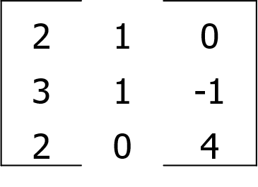
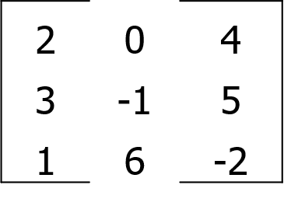

D
C
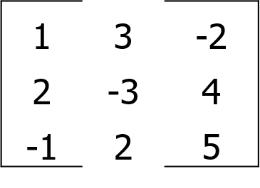
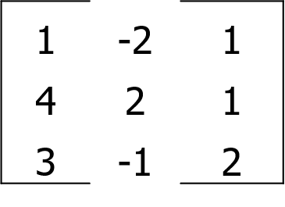

Resuelva los sistemas de ecuaciones aplicando el método de Gauss

$3x-2y+z=$12
$$x+3y+z=-4$$
$$2x+2y-4z=6$$
$3x+4y-z=$8
$$5x-2y+z=4$$
$2x-2y+z=$1

$7x-4y+3z=$28
$3x+3y-z=$19
$$3x+2y+z=16$$
$$3x+2y+4z=1$$
$$5x-y-3z=-7$$
$$4x+3y+z=2$$

Resuelva los sistemas de ecuaciones aplicando el método de Gauss-Jordan
$x+y+z=$12
$2x-y+z=$7
$$x+2y-z=6$$
$$2x-3y+z=0$$
$$x+y-z=0$$
$$4x+2y+3z=0$$

$$3x+2y+z=5$$
$5x+3y+4z=$22
$$-x+y-z=-4$$
$2x-3y+4z=$11
$$x+y-2z=-2$$
$$-x-2y+5z=5$$


Ejercicios de práctica #02

Entregable #02: Matrices y Sistemas de ecuaciones Lineales

Se le presenta la Segunda actividad sumativa del curso de Matemática para la Administración I, deberá solucionar los ejercicios que se muestran y entregar las soluciones.

Recursos
Primero, encontrará en el aula virtual un archivo con formato pdf que deberá descargar y leer, dicho archivo contiene ejemplos y descripciones de las operaciones con matrices que le serán útiles en la resolución de los ejercicios de esta práctica


Unidad Didáctica I: Matrices y determinantes - Parte 2

Indicaciones – Entregable #02: Matrices y Sistemas de ecuaciones Lineales

Bienvenido/a a la segunda actividad calificada, se le recomienda leer detenidamente esta sección, pues a continuación se detallan las actividades, ejercicios, formato, criterios de evaluación y otras indicaciones que debe cumplir para llevar a feliz término esta tarea, de antemano le deseo el mayor de los éxitos en su labor.

Aclaraciones Iniciales
- El trabajo debe entregarse de forma grupal
- Este entregable tiene un valor de 10 puntos
- Cada criterio de evaluación tiene un puntaje asociado
- Posterior a la asignación del puntaje tendrá tres días para realizar reclamos
- Se le otorga la flexibilidad al estudiante de entregarla a destiempo con una penalización del 10% si se entrega en la misma semana (aplica aunque sea con segundos de diferencia), en caso de no entregarse en la misma semana se aplicará una deducción del 20% de la nota por cada semana de retraso, siendo la fecha límite de entrega de todo el acumulado el cuarto sábado (antes de la fecha de la evaluación parcial correspondiente), si se entrega pasado dicho momento se aplicará nota de cero a todas las evaluaciones pendientes.

Actividades
- Lea detenidamente el caso de estudio
- En caso de tener dudas, consulte la unidad didáctica 1 o agregue dicha duda al foro
- Analice los ejercicios presentados y resuelva acorde a lo aprendido durante la clase
- Atendiendo las indicaciones de la sección "formato", pase su trabajo a word o cualquier otro editor de texto
- Haciendo uso de las herramientas del editor de texto (word u otro) o bien con un convertidor de formatos pase el documento a formato PDF
- Suba el archivo con la siguiente nomenclatura de nombres NombreCompleto#carnet_Entregable01OperacionesconMatrices_S1.pdf
- Envíe y espere por su nota.

Ejercicios
Dada la matriz A, calcule A * A⁻¹
A
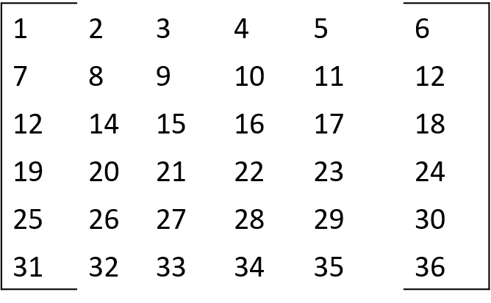

Resuelva los sistemas de ecuaciones aplicando el método de Gauss

$$2x+3y+z=1$$
$$3x-2y-4z=-3$$
$$5x-y-z=-4$$
$3x+2y+z=$1
$5x+3y+4z=$2
$x+y-z=$1

Resuelva los sistemas de ecuaciones aplicando el método de Gauss-Jordan
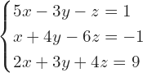
$$x+y-2z=-10$$
$$3x-3y-z=-14$$
$$3x-2y+z=6$$


Entregable #02: Matrices y Sistemas de ecuaciones Lineales

